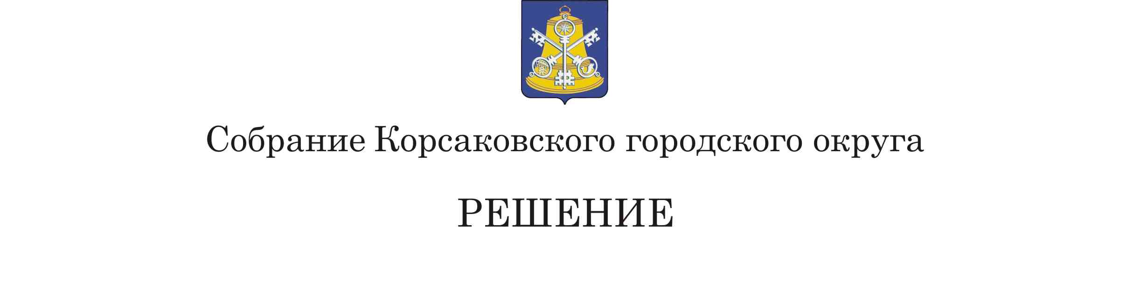
Принято 18.12.2019 № 103 .

на___24 - м__ заседании 6 - го созыва

О внесении изменений в Устав муниципального образования «Корсаковский городской округ» Сахалинской области

В соответствии со статьями 35, 43, 44 Федерального закона от 06.10.2003 № 131-ФЗ «Об общих принципах организации местного самоуправления в Российской Федерации», Федеральным законом от 26.07.2019 № 226-ФЗ «О внесении изменений в Основы законодательства Российской Федерации и о нотариате и статью 16.1 Федерального закона «Об общих принципах организации местного самоуправления в Российской Федерации», Федеральным законом от 26.07.2019 № 228-ФЗ «О внесении изменений в статью 40 Федерального закона «Об общих принципах организации местного самоуправления в Российской Федерации» и статью 13.1 Федерального закона «О противодействии коррупции», Федеральным законом от 02.08.2019 № 283-ФЗ «О внесении изменений в Градостроительный кодекс Российской Федерации и отдельные законодательные акты Российской Федерации» Собрание РЕШИЛО:
1. Внести в Устав муниципального образования «Корсаковский городской округ» Сахалинской области (далее – Устав) следующие изменения:
1.1. В пункте 26 части 1 статьи 8 Устава после слов «территории, выдача» дополнить словами «градостроительного плана земельного участка, расположенного в границах городского округа, выдача».
1.2. Часть 1 статьи 9 Устава дополнить пунктом 20 и пунктом 21 следующего содержания:
«20. Совершение нотариальных действий, предусмотренных законодательством, в случае отсутствия во входящем в состав территории городского округа и не являющемся его административным центром населенном пункте нотариуса;».
«21. Оказание содействия в осуществлении нотариусом приема населения в соответствии с графиком приема населения, утвержденным нотариальной палатой Сахалинской области;».
1.3. Часть 7.1 статьи 33 Устава изложить в следующей редакции:
«7.1. Депутат Собрания должен соблюдать ограничения, запреты, исполнять обязанности, которые установлены Федеральным законом от 25 декабря 2008 года № 273-ФЗ «О противодействии коррупции» и другими федеральными законами. Полномочия депутата прекращаются досрочно в случае несоблюдения ограничений, запретов, неисполнения обязанностей, установленных Федеральным законом от 25 декабря 2008 года № 273-ФЗ «О противодействии коррупции», Федеральным законом от 3 декабря 2012 года № 230-ФЗ «О контроле за соответствием расходов лиц, замещающих государственные должности, и иных лиц их доходам», Федеральным законом от 7 мая 2013 года № 79-ФЗ «О запрете отдельным категориям лиц открывать и иметь счета (вклады), хранить наличные денежные средства и ценности в иностранных банках, расположенных за пределами территории Российской Федерации, владеть и (или) пользоваться иностранными финансовыми инструментами, если иное не предусмотрено настоящим Федеральным законом».
1.4. Часть 7.3 статьи 33 Устава изложить в следующей редакции:
«7.3. При выявлении в результате проверки, проведенной в соответствии с частью 7.2 настоящей статьи, фактов несоблюдения ограничений, запретов, неисполнения обязанностей, которые установлены Федеральным законом от 25 декабря 2008 года № 273-ФЗ «О противодействии коррупции», Федеральным законом от 3 декабря 2012 года № 230-ФЗ «О контроле за соответствием расходов лиц, замещающих государственные должности, и иных лиц их доходам», Федеральным законом от 7 мая 2013 года № 79-ФЗ «О запрете отдельным категориям лиц открывать и иметь счета (вклады), хранить наличные денежные средства и ценности в иностранных банках, расположенных за пределами территории Российской Федерации, владеть и (или) пользоваться иностранными финансовыми инструментами», высшее должностное лицо Сахалинской области (руководитель высшего исполнительного органа государственной власти Сахалинской области) обращается в Собрание Корсаковского городского округа или в суд с заявлением о досрочном прекращении полномочий депутата, или применении в отношении депутата Собрания иной меры ответственности.».
1.5. Статью 33 дополнить частью 7.3-1 следующего содержания:
«7.3-1. К депутату Собрания, представившему недостоверные или неполные сведения о своих доходах, расходах, об имуществе и обязательствах имущественного характера, а также сведения о доходах, расходах, об имуществе и обязательствах имущественного характера своих супруги (супруга) и несовершеннолетних детей, если искажение этих сведений является несущественным, могут быть применены следующие меры ответственности:
1) предупреждение;
2) освобождение депутата от должности с лишением права занимать должности в Собрании Корсаковского городского округа до прекращения срока его полномочий;
3) освобождение от осуществления полномочий на постоянной основе с лишением права осуществлять полномочия на постоянной основе до прекращения срока его полномочий;
4) запрет занимать должности в Собрании Корсаковского городского округа до прекращения срока его полномочий;
5) запрет исполнять полномочия на постоянной основе до прекращения срока его полномочий.».
1.6. Статью 33 дополнить частью 7.3-2 следующего содержания:
«7.3-2. Порядок принятия решения о применении к депутату Собрания мер ответственности, указанных в части 7.3-1 настоящей статьи, определяется муниципальным правовым актом в соответствии с законом Сахалинской области.».
2. Направить настоящее решение на государственную регистрацию в
установленном Законом порядке.
3. После государственной регистрации опубликовать настоящее решение в газете «Восход».

Председатель Собрания
Корсаковского городского округа Л.Д. Хмыз

Мэр

Корсаковского городского округа Т.В. Магинский

Зарегистрировано в Управление МИНЮСТА РФ по

Сахалинской области 21.01.2020 Зарегистрированы изменения

В Устав Государственный регистрационный № RU65305000202001

